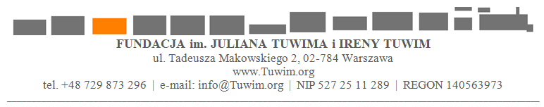

FORMULARZ DLA WYDAWCY PUBLIKACJI W DRUKU
Dotyczy umowy licencyjnej na wydanie drukiem utworów słownych autorstwa Ireny Tuwim
(dalej „Utwór Słowny”)

Dane wydawcy
pełna nazwa, adres, gdzie przedsiębiorstwo jest zarejestrowane, numer KRS lub innego rejestru, numer NIP
Dla osoby fizycznej, nie prowadzącej działalności gospodarczej, proszę podać imię, nazwisko, adres zamieszkania, nr PESEL.

Kto w imieniu wydawcy będzie podpisywał umowę
imię i nazwisko, funkcja
Przy zarejestrowanej reprezentacji łącznej proszę podać wymaganą liczbę nazwisk reprezentantów. Ew. pełnomocnictwa powinny być podpisane przez ww. osobę/osoby.

Tytuł Utworu Słownego
Jeśli Utwór jest przekładem, proszę podać imię i nazwisko autora utworu pierwotnego oraz tytuł i język.

Źródło tekstu Utworu Słownego

Rodzaj i tytuł publikacji: książka, broszura
Inny rodzaj – jaki?
Proszę podać, czy publikacja zawierać będzie wyłącznie utwory Ireny Tuwim, czy będzie zbiorem utworów wielu autorów (jeśli tak, proszę podać ilu).

Nakład

Nr ISBN

Format i oprawa publikacji
Twarda / miękka

Autor ilustracji

CENA zbytu netto

Rekomendowana CENA detaliczna netto

DYSTRYBUCJA
np. księgarnie, kluby książki, kioski, dodatek do czasopisma

Data oraz imię i nazwisko osoby wypełniającej formularz
2024-01-01

